建议：
1添加血压测量指导：
加一段血压正确测试视频（示范视频）
提醒要点：测前安静休息5分钟、坐姿要正、测量不说话不走动、袖带合适
血压每天固定时间（每日定时提醒）：起床后1h（排尿前、服药前、早餐前），睡前
趋势图最好如图：
可以标注每次测量的诱因与症状，有无喝酒，熬夜一些可能影响血压波动的
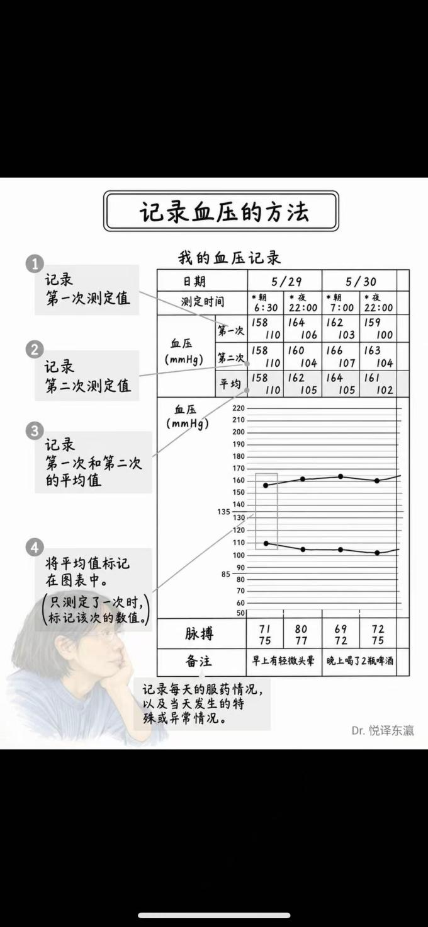

2高血压累及靶器官，可以分模版记录这些靶器官损伤情况（影像，检验单）
重点记录异常指标，在平常记录症状时（ai自动识别相关症状，整理至对应模块）
脑：认知，有无头疼
心：心电图，心超
肝肾：肾功能（肌酐，尿蛋白）、肝功能（转氨酶）
眼；眼底镜
血管：颈动脉超声
代谢：三高+高尿酸
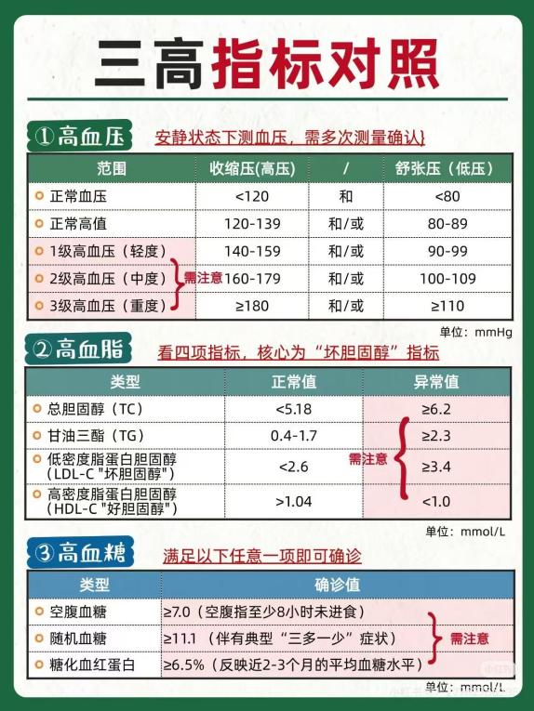
3血压数据（网上找的真实数据）：如出现高值，可以让用户不过度紧张，因为可以存在诱因：熬夜
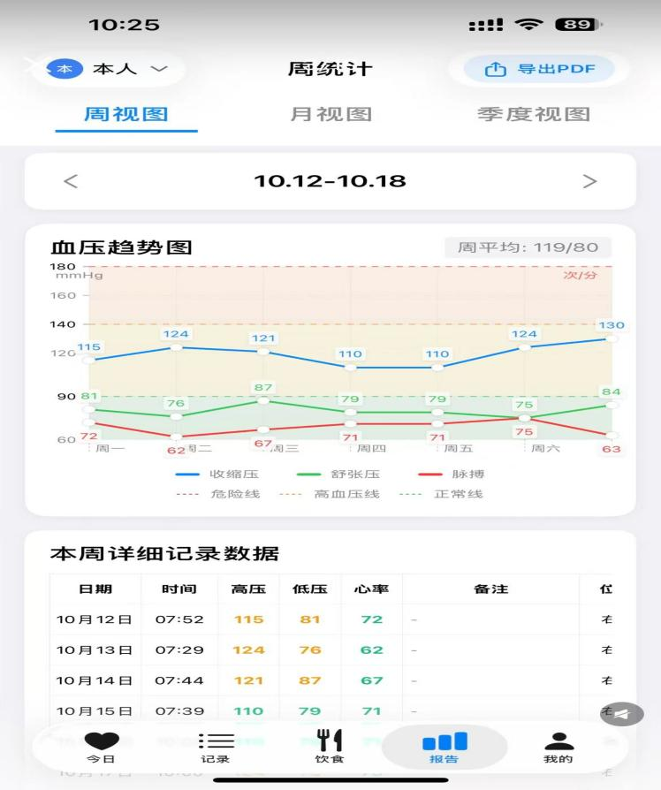
4添加饮食、运动、作息与情绪记录，同时也可以给出推荐方案：这些对于高血压管理至关重要，生活习惯对于医生复诊也有作用，属于重要诱因
饮食：有无高盐高脂，高油高糖，有无饮酒，喝浓茶咖啡，饮水量
运动：运动类型，运动时间，运动强度，运动后感受
作息：睡眠时间，质量，有无生气
5用药：该患者情况没有确定，无法确定用药方案，比如他合并心衰：ACEI+β+螺内酯，要具体情况具体分析，一般比较严重的高血压是要联合用药的

